*Download:*

VSCode:

<https://code.visualstudio.com/download>

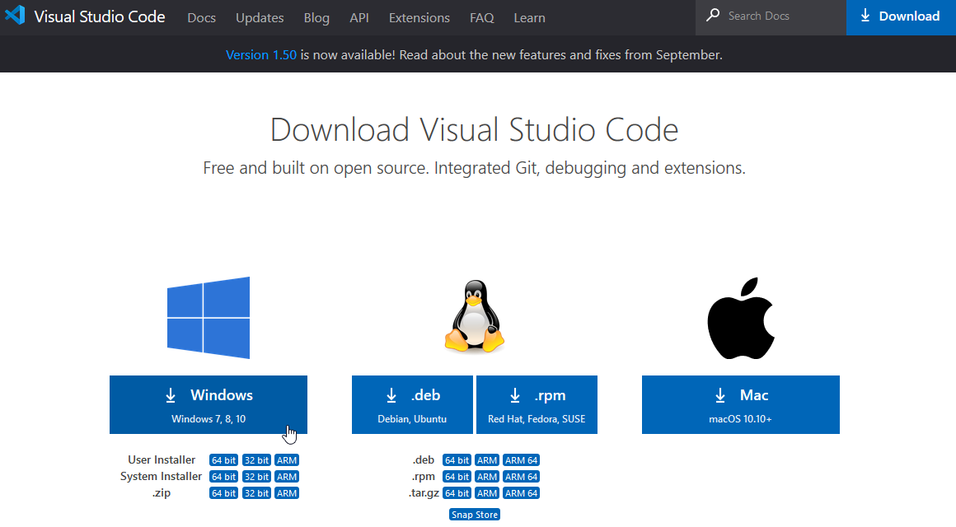

Salvare il file e procedere con l’installazione guidata.

NodeJs:

<https://nodejs.org/en/download/>

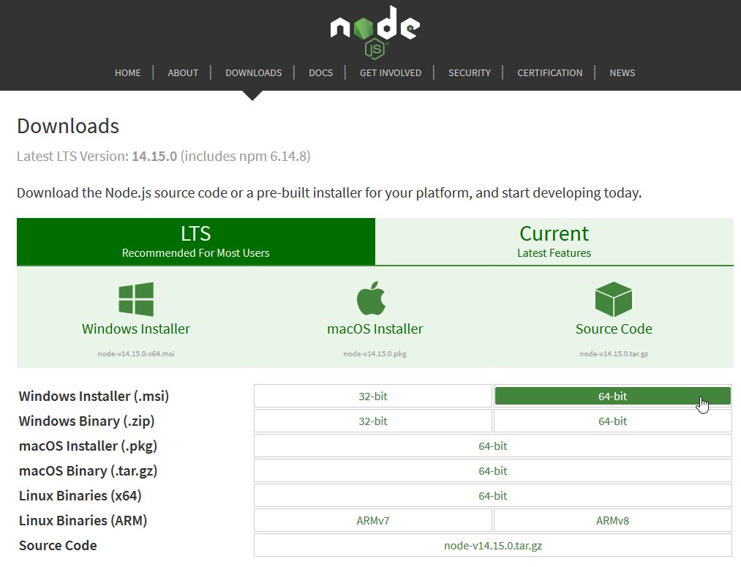

Salvare il file e procedere con l’installazione guidata.

GIT:

<https://git-scm.com/downloads>

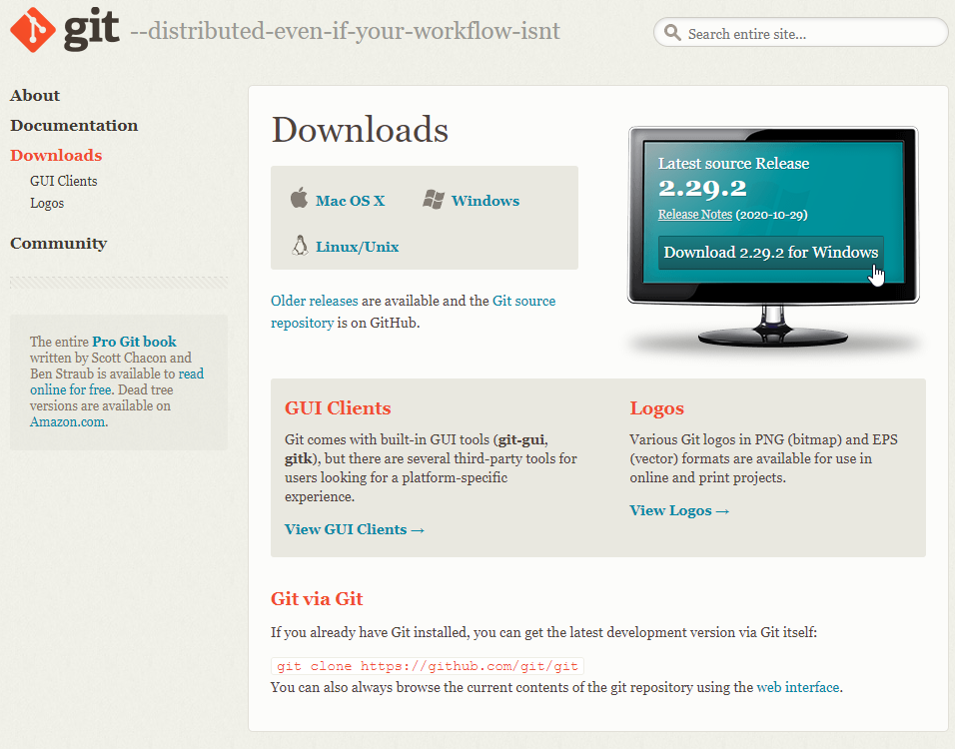

Salvare il file e procedere con l’installazione guidata.

Comandi GIT in Git Bash nella cartella:

* *Creare repository GIT 🡪 git init*
* *Configurare utente GIT 🡪 git config --global user.name “Salvatore”, git config –global user.email “salvatore@mail.com”*
* *Aggiungere tutti file 🡪 git add –A*
* *Fare commit dei file 🡪 git commit –m “Modifiche effettuate”*
* *Fare push dei file 🡪 git push*
* *Fare pull dei file 🡪 git pull*
* *Verificare lo stato dei repository 🡪 git status*
* *Creare un nuovo ramo 🡪 git branch login*
* *Cambiare ramo 🡪 git checkout login*

Comandi NPM in VSCode:

* *Installare Angular 🡪 npm install -g @angular/cli*
* *Creare un progetto Angular 🡪 ng new my-dream-app*
* *Spostarsi nella cartella del progetto 🡪 cd my-dream-app*
* *Compilare e avviare il progetto 🡪 ng serve*
* *Creare un componente 🡪 ng g c my-component*
* *Creare un servizio 🡪 ng g s my-service*
* *Creare un modulo 🡪 ng g m my-module*

*Install:*

* .Net core
* .Net Framework 4.8

______________________________________________________________________________________

1. Git clone solution
2. Estensioni:
   1. Sqlite
   2. Nuget galley
   3. C#
   4. C# Extensions
   5. C# FixFormat
   6. C# snippets
   7. Dotnet core commands
3. Install nuget gallery
   1. **Microsoft.EntityFrameworkCore**
   2. **Microsoft.EntityFrameworkCore.Tools**
   3. **Microsoft.EntityFrameworkCore.Sqlite**